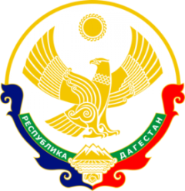

МИНИСТЕРСТВО ОБРАЗОВАНИЯ И НАУКИ РЕСПУБЛИКИ ДАГЕСТАН МУНИЦИПАЛЬНОЕ КАЗЕННОЕ ОБЩЕОБРАЗОВАТЕЛЬНОЕ УЧРЕЖДЕНИЕ **«НИЖНЕКАЗАНИЩЕНСКАЯ СРЕДНЯЯ ОБЩЕОБРАЗОВАТЕЛЬНАЯ ШКОЛА №4 им. М.ХАНГИШИЕВА»** РЕСПУБЛИКА ДАГЕСТАН БУЙНАКСКИЙ РАЙОН,С.НИЖНЕЕ-КАЗАНИЩЕ 368205

____________________________________________________________________________________________

***Олимпиады март 2018г. в 4 классе.***

|  |  |  |
| --- | --- | --- |
| **№** | **Участие** | **Предмет** |
| 1 | Темирханова Гюльбийке | Окружающий мир. |
| 2 | Байрамбекова Максалина | Математика |
| 3 | Вайланматова Алина | Русский язык |

**Директор школы /Абдуллатипова З.И./**